杭州师范大学《高等数学》试卷库

A类（Ⅱ）试卷 –13
班级： 学号： 姓名：
装 订 线

题号 | 一 | 二 | 三 | 四 | 五 | 总分
得分

得分
一、单项选择题（填上正确选择支前面的字母，共18分，每小题3分）

1． 已知三点A(1,1,1)、B(2,2,1)和C(2,1,2)，求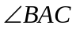=( )。
A．  B． C．  D．
2．设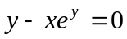,则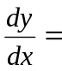( )。
A．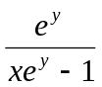 B. 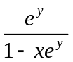 C. 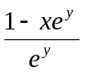 D. 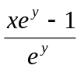
3． 若函数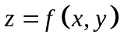在点P处的两个偏导数存在，则它在P处（ ）。
A. 连续 B.可微 C. 不一定连续 D.一定不连续
4．设有两空间区域，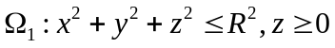；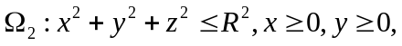
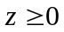，则以下结论正确的是 （ ）。
A．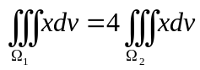 B．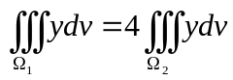
C．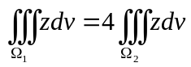 D．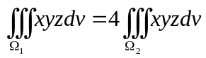
5．设L是从点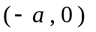到点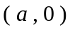的一直线段，则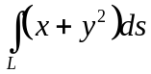=（ ）。
A . 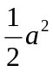 B . 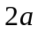 C. 1 D 0
6．级数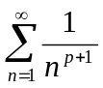发散，则（ ）。
A.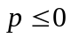 B.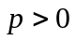 C.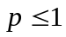 D.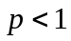
得分
二、填空题（共18分，每小题3分）
7．设，，是单位向量，且满足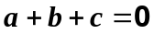，则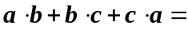 。
8．平面上的双曲线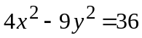绕x轴旋转而成的旋转曲面方程为＿＿＿＿＿＿。
9．函数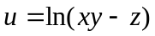在点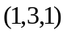处沿方向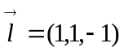的方向导数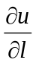= 。
10．交换积分次序，则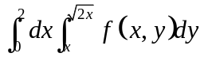＝_____________________。
11. 设L：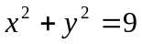，顺时针方向，则曲线积分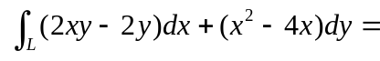_______。
12. 幂级数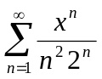的收敛区间为 。
得分
三、解答题：（共36分，每小题6分）

13．求曲线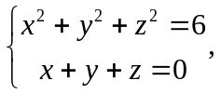在点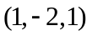处的切线及法平面方程。

14．设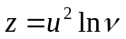,而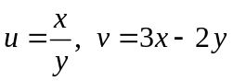，求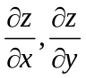。

15．计算积分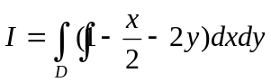，其中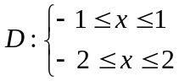。

16．已知是平面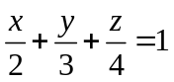在第一卦限中的部分，求曲面积分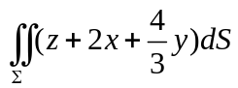。

17．验证曲线积分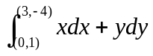与路径无关，并求其值。

18．判断无穷级数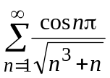的敛散性。

得分
四、综合题（共16分，每小题8分）

19．求二元函数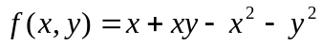在以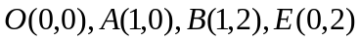为顶点的闭矩形区域Ｄ上的最大值和最小值。

20．求曲面及平面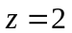所围立体的体积。

得分
五、证明题：（共12分，每小题6分）
21．设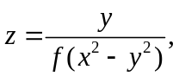其中为可导函数，求证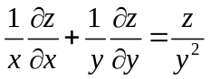。

22．证明级数

